新北市政府工務局建築物變更使用、
室內裝修Ｑ＆Ａ

變更使用部分
Q1：什麼是變更使用？
A：如使用用途的變更（例：辦公室變更為補習班）、外牆面變更、樓地板變更、基礎變更、樑柱變更等等。
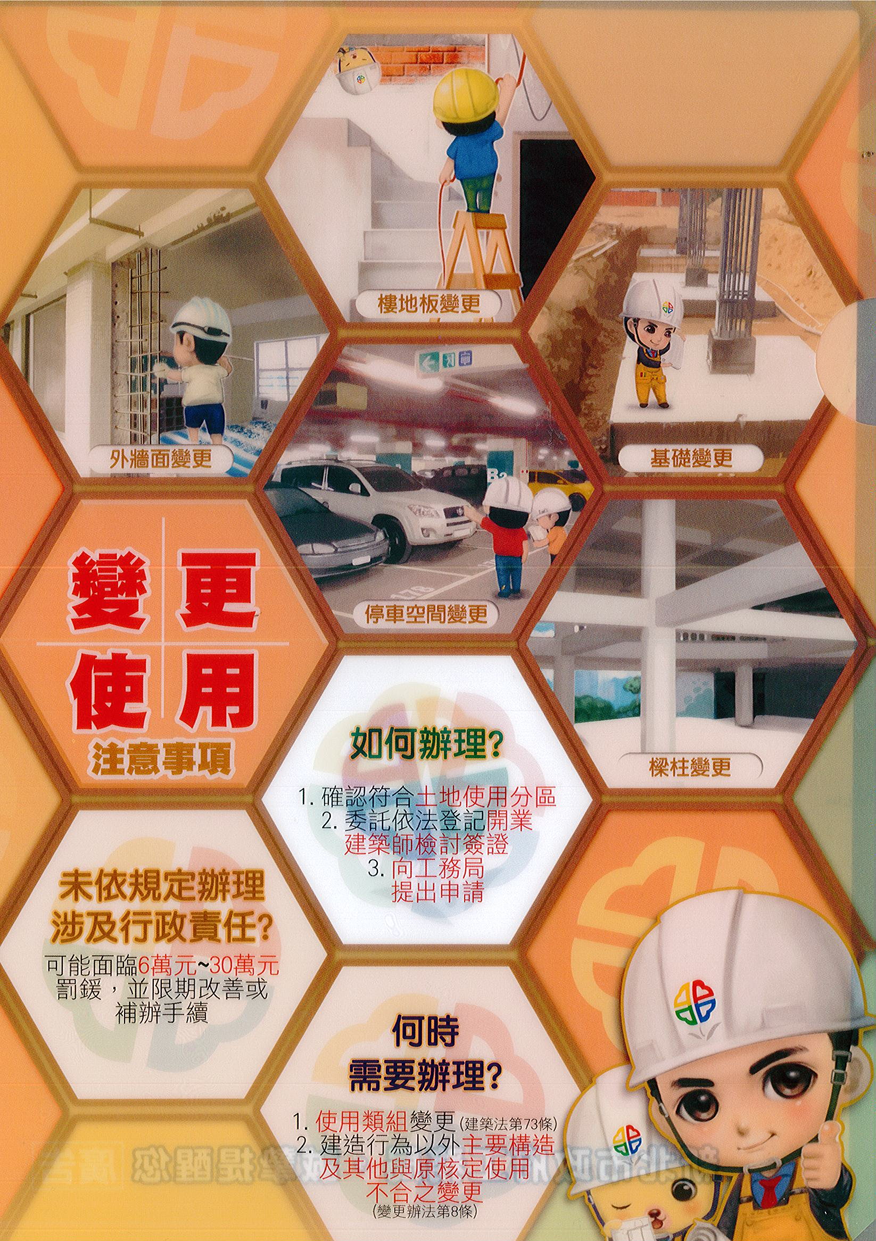

Q2：涉及變更使用行為時，應如何辦理？
A：辦理變更使用時，除應依建築法第73條及建築物使用類組及變更使用辦法規定辦理，應確認符合土地使用分區並委託依法登記開業建築師檢討簽證，向工務局提出申請。

Q3：未依規定辦理會有什麼行政責任？
A：如經民眾檢舉，工務局使用管理單位即派員現地查勘，如涉及違
規使用，即發文告知限期改善或補辦手續，如未依規定辦理，可
能面臨6萬元～30萬元罰鍰，。

Q4：目前工務局提供那些便民服務？
A：工務局建照科（5樓）4號櫃檯，免變櫃檯隨到隨辦、室內裝修簡化措施、E化便民措施、相關法令咨詢。

Q5：可以向誰申辦變更使用及室內裝修相關業務？
A：工務局建照科（5樓）4號櫃檯，變更使用查詢及免變簡易室裝等
申請。（分機5851）

Q6：門牌增訂（保留）應如何辦理？
A：依「新北市政府辦理建築物變更戶數作業要點」規定檢具相關文件，送請工務局建照科審查，經取得工務局核准變更戶數許可證者，得向所屬戶政機關申請門牌變更。

室內裝修部分

Q1：什麼是「室內裝修」行為？
A：按建築物室內裝修管理辦法第3條規定，「室內裝修」係指固著於建築物構造體之天花板裝修、內部牆面裝修、高度超過地板面以上一點二公尺固定之隔屏或兼作櫥櫃使用之隔屏裝修、分間牆變更。但不包括壁紙、壁布、窗簾、家具、活動隔屏、地氈等之黏貼及擺設。

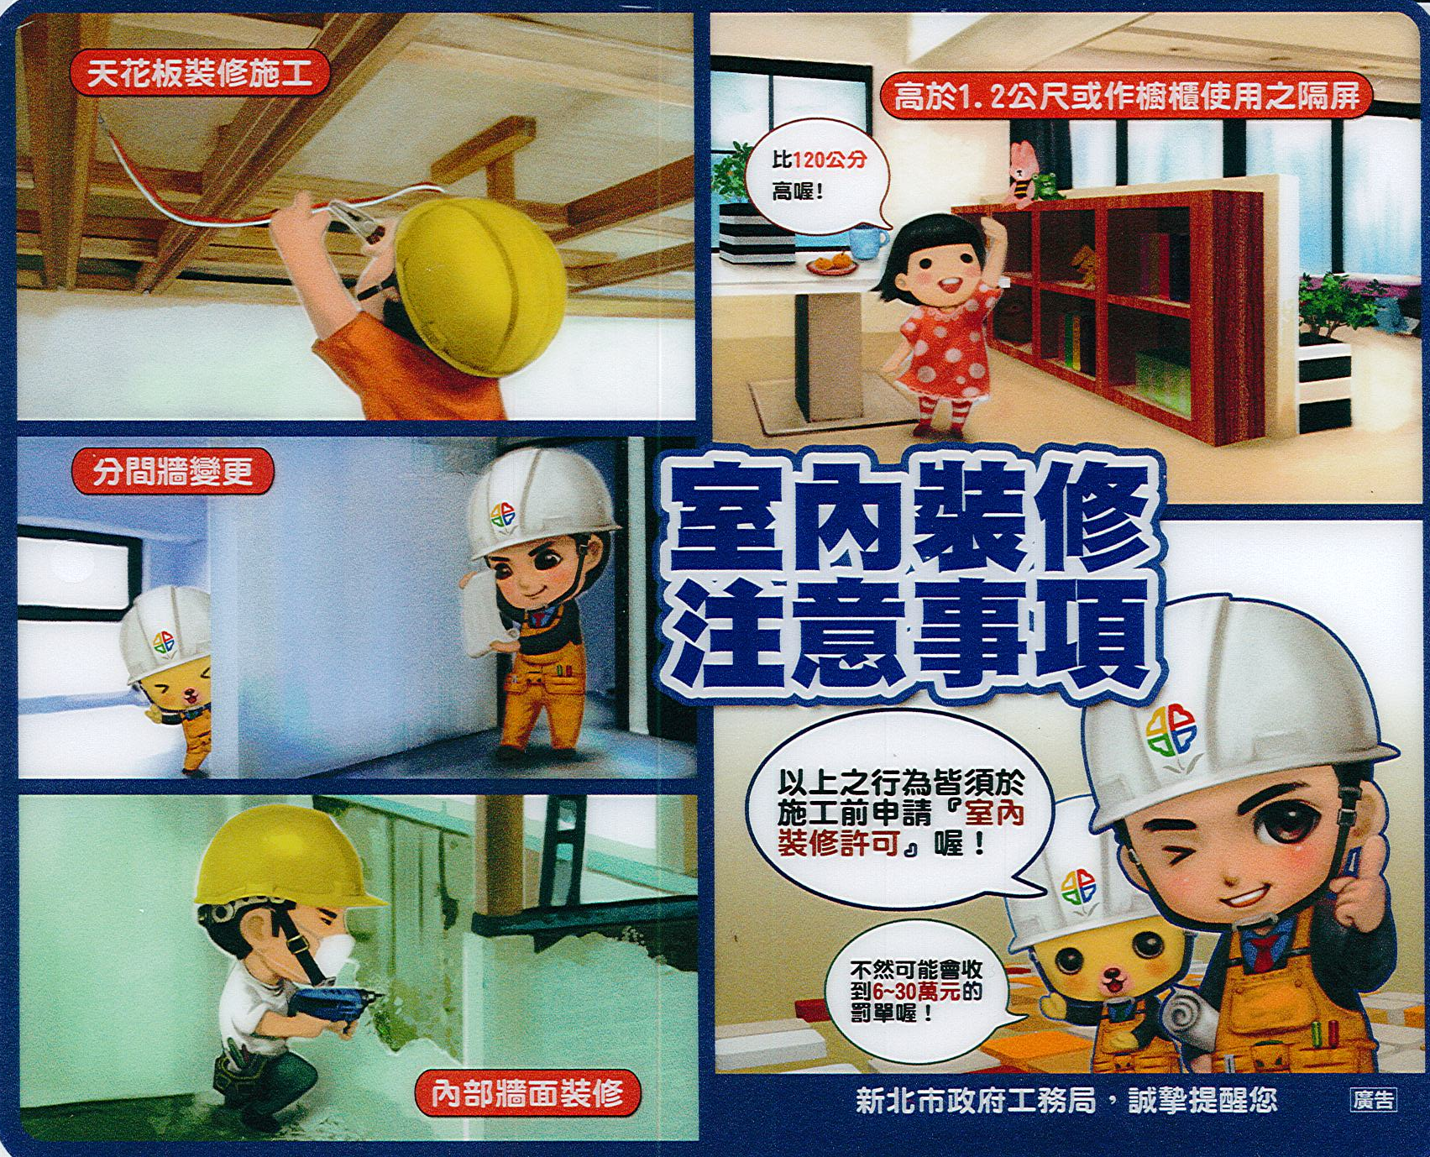

Q2：住宅室內裝修是否要申請審查？
A：室內裝修的管理對象，除了一般消費場所外，樓高六層以上集合住宅亦屬供公眾使用建築物，其室內裝修當依建築法及「建築物室內裝修管理辦法」有關規定申請審查。

Q3：住宅室內裝修管理的主要內容為何？
A：集合住宅之室內裝修管理內容如下：
- 室內裝修設計，應委由開業建築師或具備專業設計技術人員之室內裝修業辦理。
- 室內裝修施工，應委由具備專業施工技術人員之營造業或室內裝修業辦理。
- 室內裝修材料應符建築技術規則之規定。
- 裝修行為不得破壞或妨害建築物防火避難設施、消防設備、防火區劃及主要構造。
- 裝修竣工後，應向市政府工務局申請審查合格之證明文件。

Q4：違反室內裝修相關規定，會受到什麼處罰？
A：可能面臨6萬元～30萬元罰鍰，並限期改善或補辦手續。

Q5：那些建築物需要申請室內裝修審查許可？
A：依建築法第77條之2規定，「供公眾使用建築物」及經內政部指定之「非供公眾使用建築物」需申請審查許可，並依據「建築物室內裝修管理辦法」管理之。
- 「供公眾使用建築物」：除一般消費場所外，六層以上之集合住宅（公寓）即屬供公眾使用建築物。
- 內政部指定「非供公眾使用建築物」：含「固定通信業者設置之集線室」、「資訊休閒服務場所（網咖）」及「集合住宅及辦公廳增設廁所、浴室或增設2間以上居室者」三種應申請室內裝修。

Q6：有關一般民眾及弱勢團體辦理住宅類簡易室內裝修，是否有相關便民措施？
A：為協助本市弱勢團體，本府工務局借重民間團體力量以實踐公益為方向，積極與社團法人新北市建築師公會進行多次協商，該公會表示全力支持，並提出「社團法人新北市建築師公會協助民眾辦理住宅類建築物簡易室內裝修收費標準」，其中針對「協助弱勢團體」部分，該公會同意每年編列經費提供免費服務。
有關弱勢團體定位：
- 符合本府社會局所訂「新北市政府低收入戶與中低收入戶調查及生活扶助核發作業要點」第13點規定之低收入戶生活扶助第一款及第二款。
- 收費標準：
- 提供免費服務。
- 以上費用未包含施工材料及施工廠商費用。
- 申請流程：由弱勢團體向本府工務局提出申請，經審查符合身分及相關配套條件後，將資料函轉公會協助服務。

Q7：室內裝修申請是否有訂定補正期限、竣工期限、工期展延等相關規定？
A：依據「新北市建築物室內裝修審核及查驗作業事項規範」第10點規定，審查機構執行室內裝修審核及查驗業務，得於審查期間以審查機構名義通知補正，其審核查驗期限應符合下列規定：
（一）本辦法第二十七條對建築物室內裝修申請審核圖說，其不合規定項目，審查機構應通知建築物所有權人或使用人於六個月內改正完畢並再送請復審，逾期轉知本府處理。
（二）本辦法第二十九條申請人領得室內裝修許可文件後，應於六個月內施工完竣並申請竣工查驗，因故未能如期完工者，得經本府同意申請展期六個月，並以一次為限。未依規定申請展期，或已逾展期期限仍未完工者，其室內裝修許可自規定得展期之期限屆滿之日起，失其效力。
（三）如因工程鉅大或情形特殊者，依前款規定展延仍無法如期完工者，於期限屆滿前提出展期申請，本府得視實際情形核定完工期限。本辦法第三十二條申請人申請竣工查驗，經審查機構審查不合格者，通知建築物所有權人或使用人於三個月內改正並送請審查機構複查，逾轉知本府處理。

